Radioaktivität – Lösungsheft

Aufgabe
In diesem Arbeitsheft sind 8 Experimentierstationen beschrieben.
Deine Aufgabe ist es, zusammen mit Deiner Gruppe die Experimente nach der Anleitung durchzuführen. Dabei überträgt jedes Gruppenmitglied die Messwerte in sein Arbeitsheft und führt selbstständig die Auswertung durch.
Für jede Station habt ihr eine Unterrichtsstunde Zeit. Auf der letzten Doppelseite fasst ihr Euer Wissen über Radioaktivität zusammen.

Sicherheitsanweisungen
An fast jeder Station wird mit radioaktiven Präparaten gearbeitet, dabei gelten folgende Regeln:
- Die Präparate werden von der Lehrkraft ausgegeben und im Experiment montiert. Sofort im Anschluss an die Messung die Lehrkraft informieren, damit diese sie wieder zurücknimmt.
- Die Präparate sind stets im Auge zu behalten und so zu verwenden, dass die Strahlenbelastung so gering wie möglich bleibt. (Abstand, Expositionsdauer, Abschirmung beachten)
- Mit Ausnahmen in Station 4 und 6 bleiben die Abdeckkappen auf den Zählrohren.
- Niemals Präparate auf Personen richten.
- Es wird nicht gegessen oder getrunken und nach dem Experimentieren werden die Hände gewaschen.
- Schwangere müssen dieser Unterrichtseinheit fernbleiben.

Radioaktivität in der Umgebung
In diesem Experiment werden die Aktivitäten verschiedener Alltagsmaterialien untersucht.

Aufbau
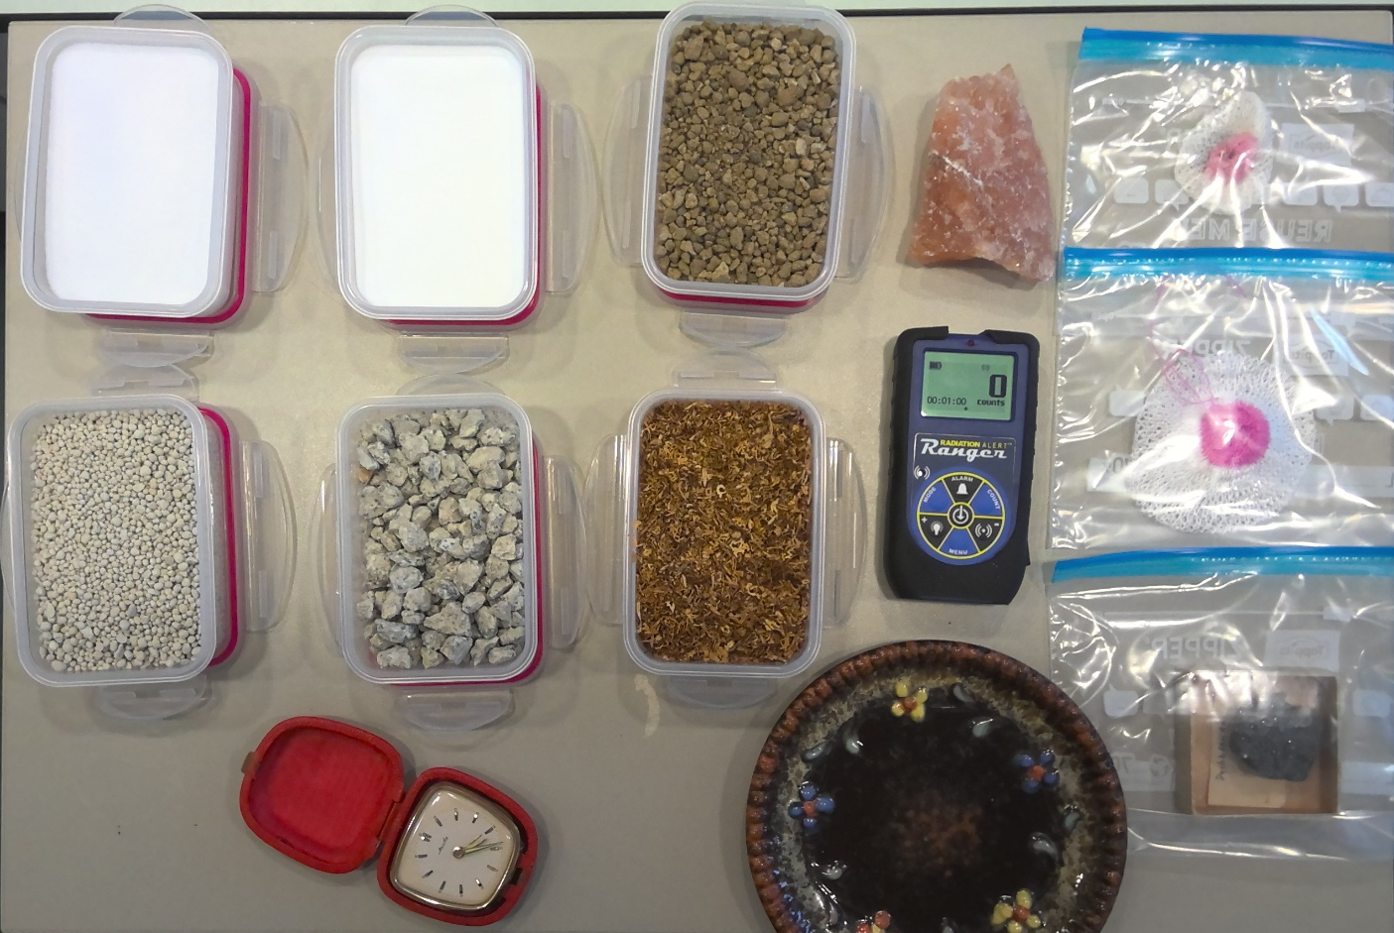
Folgende Materialien sind für die Messung bereitgestellt:
Oben: Kochsalz (NaCl), Diätsalz (KaCl), Bims, Salzstück aus Gorleben, Glühstrumpf alt.
Mitte: Kaliumdünger, Granit, Tabak, Messgerät, Glühstrumpf neu
Unten: Wecker mit Leuchtzeigern, Teller mit Uranfarbe, Pechblende (Uraninit).

Durchführung
Das Zählgerät wird durch Drücken der mittleren Taste für mehr als 5s angeschaltet. Mit der Taste Count wird die Messzeit von 1 Minute eingestellt und mit der An-/Austaste die Messung gestartet. Die rote Lampe und das akustische Klicken zeigen die detektierten radioaktiven Zerfälle an.
- Nullrate messen
Dazu alle Materialien weit vom Messgerät entfernen, dann 2-mal mit einer Messzeit von 60 s die Anzahl der Zerfälle durch die Hintergrundstrahlung messen.
- Materialien messen
Jedes Material mit möglichst geringem Abstand vom Messgerät platzieren und jeweils zwei Mal 60s messen.
- Diagramm zeichnen
Erstelle ein Säulendiagramm, welches die gemessenen Zählraten darstellt. Sortiere dabei die Materialien nach der Zählrate und trenne hohe und niedrige Zählraten mit zwei y-Achsen.
- Ergebnis notieren
Formuliere drei Aussagen zu den Messungen, die die Ergebnisse zusammenfassen.

Auswertung
- Nullratenmessung mit jeweils 60s Messzeit.
Versuch Nr. | 1. Messung | 2. Messung | Durchschnitt
Zerfälle | 41 | 48 | 45
- Impulse der Materialien mit jeweils 60s Messzeit.
Material | 1. Messung | 2. Messung | Durchschnitt  minus Nullrate
Glühstrumpf (alt) | 7899 | 8224 | 8017
Glühstrumpf (neu) | 42 | 46 | 0
Tabak | 73 | 85 | 34
Tellerglasur | 3688 | 3621 | 3610
Kochsalz (NaCl) | 54 | 48 | 6
Diätsalz (KaCl) | 496 | 512 | 459
Kaliumdünger | 311 | 326 | 274
Granit | 97 | 110 | 59
Bims | 133 | 121 | 82
Historische Uhr | 1175 | 1250 | 1168
Pechblende | 240 | 226 | 188
Salzstück aus Gorleben | 50 | 42 | 1
- Diagramm zeichnen.

- Ergebnisse formulieren.
Aussage 1: Im Kalium des Diätsalzes gibt es einen Anteil von radioaktivem Kalium.
Aussage 2: Im Salzbergwerk von Gorleben gibt es keine Radioaktivität, die sich auf das Salz überträgt.
Aussage 3: In alten Objekten wie Farben auf Keramik oder Leuchtziffern von Uhren befinden sich stark radioaktive Substanzen.

Abstandsgesetz
In diesem Experiment wird die Abhängigkeit der Aktivität vom Abstand der Strahlenquelle untersucht.

Aufbau
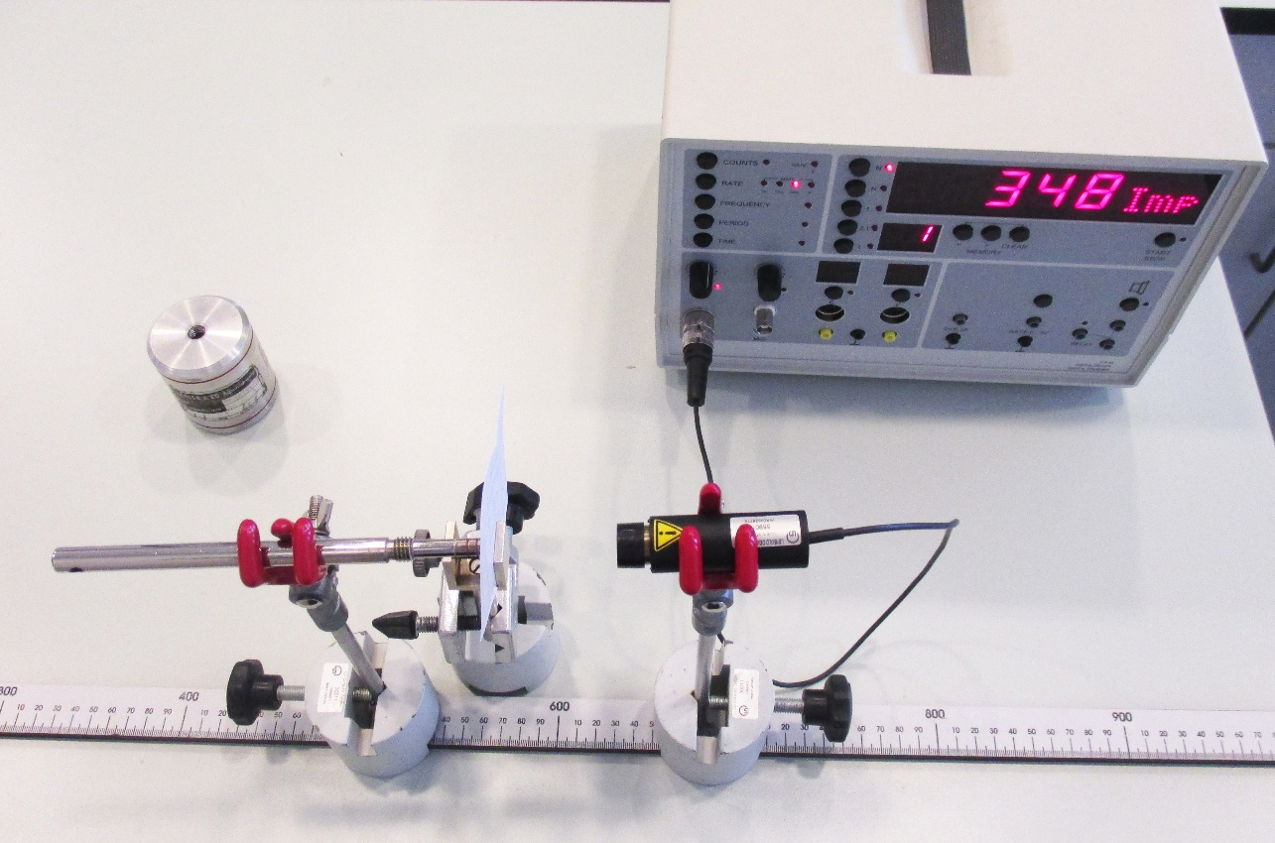

Durchführung
- Nullrate messen
Ohne Präparat 2-mal mit einer Messzeit von 60 s die Zählrate messen. Zur Einstellung der Messzeit den Knopf „RATE“ am Zählgerät so oft drücken, bis die Lampe für die gewünschte Messzeit leuchtet und rechte LED auf „N“ einstellen, dann auf „START/STOP“ drücken. Wenn die Messzeit vorbei ist, wird das Ergebnis angezeigt, notieren, dann wieder auf „START/STOP“ drücken, die Taste „Clear“ betätigen und wieder von vorne anfangen.
- Messung durchführen
Präparat einsetzen. Den Abstand zwischen Zählrohr und Präparat so wie unten angegeben einstellen, dabei darauf achten, dass sich Zählrohr und Präparat in einer Linie befinden. Das Papier zwischen Präparat und Zählrohr nicht vergessen. Jeweils 2-mal mit folgenden Einstellungen messen:
- 0 cm, 1 cm, 2 cm und 3 cm mit 10 s Messzeit.
- 5 cm, 7 cm, 10 cm, 15 cm, 20 cm und 30cm, jeweils mit 60 s Messzeit.
- Diagramm zeichnen
Trage die gemittelten und um die Nullrate bereinigten Messwerte der Zählrate in das Diagramm ein.
- Analyse
Bestimme den „Halbwertsabstand“ $d_{1/2}$ und gib damit die mathematischen Funktion an, die dem Diagrammverlauf entspricht. $A\left(d\right)=A_{0}∙e^{-d∙\frac{ln\left(2\right)}{d_{1/2}}}$

Auswertung
- Nullratenmessung mit jeweils 60s Messzeit.
Versuch Nr. | Messung 1 | Messung 2 | Durchschnitt
Zerfälle | 16 | 20 | 18
- Messreihe
Abstand | Messung 1 | Messung 2 | Durchschnitt | Messzeit | Impulse pro 60s | Impulse abzgl. Nullrate
0 cm | 1037 | 1052 | 1044 | 10s | 6264 | 6246
1 cm | 427 | 412 | 420 | 10s | 2520 | 2502
2 cm | 251 | 235 | 243 | 10s | 1458 | 1440
3 cm | 148 | 151 | 150 | 10s | 900 | 882
5 cm | 365 | 339 | 352 | 60s | 352 | 334
7 cm | 182 | 201 | 192 | 60s | 192 | 174
10 cm | 104 | 110 | 107 | 60s | 107 | 89
15 cm | 44 | 46 | 45 | 60s | 45 | 27
20 cm | 29 | 35 | 32 | 60s | 32 | 14
30 cm | 27 | 17 | 22 | 60s | 22 | 4
- Diagramm

- Analyse
Der Halbwertsabstand beträgt $d_{1/2}=0,9cm$
Die Abstandsfunktion lautet $A\left(d\right)=6250∙e^{-d∙\frac{ln⁡(2)}{0,8}}$

Ablenkung von Strahlung im Magnetfeld
https://tetfolio.fu-berlin.de/web/1004325
In diesem Experiment wird die Ablenkung von Strahlenarten durch ein Magnetfeld untersucht.

Aufbau
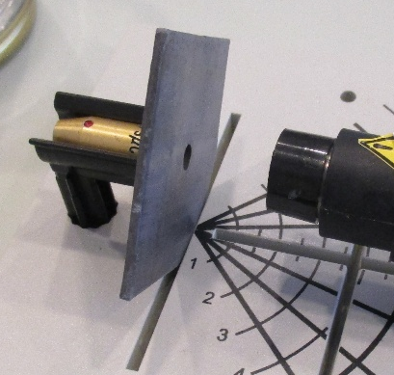
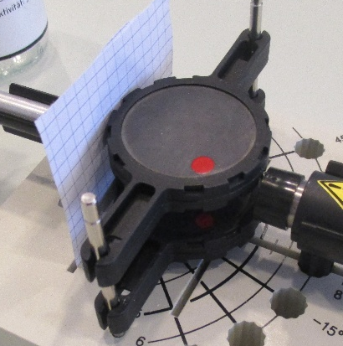
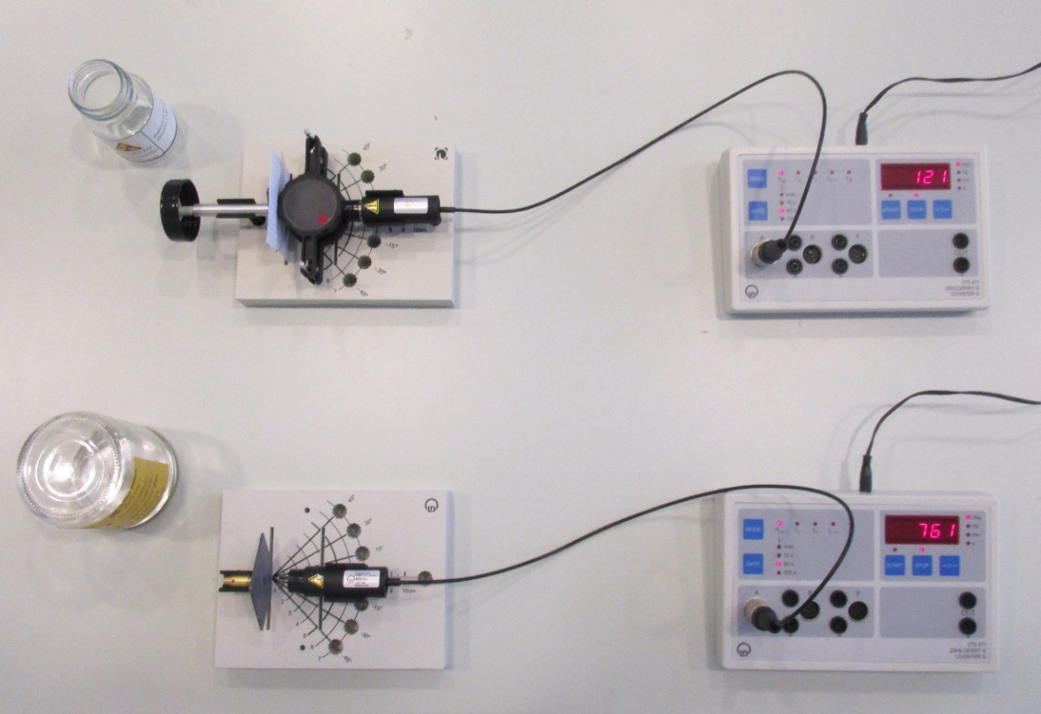
21

Durchführung
- Messung ohne Magnet
Messt für jedes Präparat ($α$ - Strahler: $Am-241$, $α,β^{-},γ$ - Strahler: $Ra-226$) die Anzahl der
Impulse pro Minute (60s Messzeit) für alle einstellbaren Winkel.
- Bei Americium den Kollimator mit der Bezeichnung 21 in den Strahlengang einfügen. Die Kappe des Zählrohrs auf den Abstand 2cm einstellen.
- Bei Radium den Kollimator mit der Bezeichnung 14 sowie ein Blatt Papier in den Strahlengang einfügen. Die Kappe des Zählrohrs auf den Abstand 5cm einstellen. Das eingravierte T von TY-935 auf dem Strahler zeigt nach oben.
- Messung mit Magnet
Wiederholt die Messung für jedes Präparat mit montierten Magneten.
- Diagramm zeichnen
Trage die Messwerte in die vorgegebenen Diagramme ein. Verwende dabei für jedes Präparat eine andere Farbe.
- Untersuche das Magnetfeld
Finde mit Hilfe des Kompasses heraus wohin das Magnetfeld zwischen den Magneten zeigt, nach oben oder nach unten?
- Analyse
Erinnert euch (ggf. nachschlagen): Was ist die Lorentz-Kraft? Erklärt damit eure Messergebnisse. Beachtet dabei, dass $α$-Strahlung positiv, $β^{-}$-Strahlung negativ und $γ$-Strahlung ungeladen ist.
- Bonus (inkl. Recherche): $β^{+}$ - Strahlung ist auch positiv geladen und wird deshalb zur gleichen Seite abgelenkt, wie $α$ - Strahlung. $β^{+}$ - Strahlung hat aber eine erheblich kleinere Masse ($α$ - Strahlung ist etwa 7300mal so schwer). Kann man die beiden Strahlungsarten trotzdem mit Hilfe eines Magnetfelds voneinander unterscheiden?

Auswertung
- Messung ohne Magnet (Zählrate für 60s)
Präparat | -45° | -30° | -15° | 0° | 15° | 30° | 45°
$Am-241 \left(α\right)$ | 60 | 411 | 570 | 777 | 807 | 689 | 220
$$Ra-226 \left(β^{-}\right)$$ | 57 | 92 | 120 | 146 | 139 | 69 | 59
- Messung mit Magnet (Zählrate für 60s)
Präparat | -45° | -30° | -15° | 0° | 15° | 30° | 45°
$Am-241 \left(α\right)$ | 264 | 779 | 796 | 787 | 680 | 319 | 35
$$Ra-226 \left(β^{-}\right)$$ | 46 | 67 | 101 | 114 | 121 | 156 | 131
- Diagramm

- Magnetfeld
Das Magnetfeld im Inneren der Magnete zeigt von unten nach oben.
- Analyse
Die Lorentzkraft lenkt positive Teilchen wie die $α$ – Strahlung in Richtung der negativen Winkel ab, die Elektronen der $β^{-}$ - Strahlung in Richtung der positiven Winkel ab. Das Papier vor dem Ra-226 absorbiert die $α$ – Strahlung, die auch aus dem Ra-226 Strahler kommt, damit dort nur die $β^{-}$-Strahlung gemessen wird.

Abschirmung von radioaktiver Strahlung
https://tetfolio.fu-berlin.de/web/997146
In diesem Experiment wird die Abschirmung von $β^{-}$- und $γ$ - Strahlung untersucht.

Aufbau
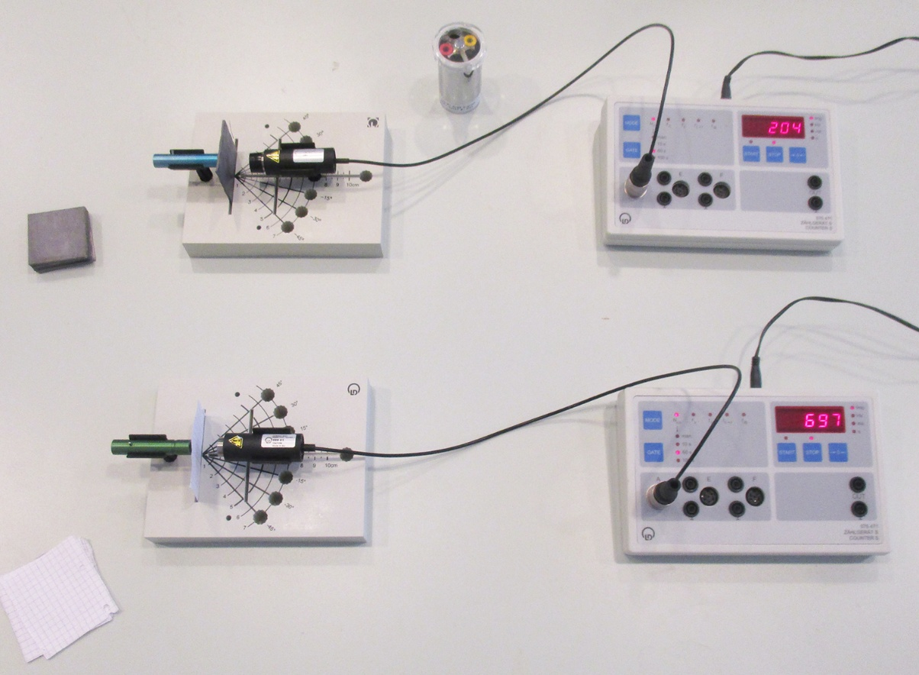

Durchführung
- Messung von Cs-137
Cs-137 ist ein $β^{-}$ und ein $γ$ - Strahler. Die $γ$ – Strahlung dominiert aufgrund ihrer hohen Energie. Führe für 0-8 Bleiplatten die Messung mit 60s Messzeit durch. Der Abstand Präparat - Zählrohrkappe ist auf 2cm einzustellen.
- Messung von Kr-85
Kr-85 ist ein $β^{-}$-Strahler. Wiederhole das Experiment mit Papier. Dieses Zählrohr muss ohne Schutzkappe betrieben werden, aber in keinem Fall darf das Eintrittsfenster berührt werden! Das Eintrittsfenster ist auf 2cm Abstand zum Präparat einzustellen.
- Diagramme zeichnen
Trage die Messwerte in die vorgegebenen Diagramme ein.
- Halbwertsdicke
Bestimme die Halbwertsdicke $d_{1/2}$ (bei wie vielen Schichten hat sich die Anzahl der Impulse halbiert?) und stelle damit jeweils eine Funktionsgleichung auf.
$$A\left(d\right)=A_{0}∙e^{-d∙\frac{ln\left(2\right)}{d_{1/2}}}$$
- Bonus:
$α$ - Strahlung kann schon die oberste Hautschicht nicht durchdringen, während $β$ - Strahlung die Haut überwindet und $γ$ - Strahlung den Körper praktisch vollständig durchdringt. Deshalb halten viele Menschen $γ$ - Strahlung für die gefährlichste Strahlung. Das stimmt jedoch nur teilweise. Begründet, warum es sehr gefährlich ist, wenn ein $α$ - Strahler in die Blutbahn gerät im Vergleich zu einem $γ$ – Strahler.

Auswertung
- Messung von Cs - 137 ($γ$ – Strahlung), Abschirmung mit Blei
Aktivität | 0mm | 2mm | 4mm | 6mm | 8mm | 10mm | 12mm | 14mm | 16mm
Cs - 137 | 247 | 208 | 195 | 173 | 120 | 97 | 95 | 82 | 59
- Messung von Kr - 85 ($β^{-}$– Strahlung), Abschirmung mit Papier von 80g/m²
Aktivität | 0 | 1 | 2 | 3 | 4 | 5 | 6 | 7 | 8
Kr - 85 | 888 | 670 | 509 | 400 | 339 | 282 | 235 | 234 | 225
- Diagramme zeichnen

- Halbwertsdicke
 | $γ$ – Strahlung durch Blei | $β^{-}$ - Strahlung durch Papier
Halbwertsdicke $d_{1/2}$ | 8 mm | 2,5 Blatt
Abschirmungsfunktion $A\left(d\right)$ | $$A\left(d\right)=250∙e^{-d∙\frac{ln2}{8}}$$ | $$A\left(d\right)=890∙e^{-d∙\frac{ln2}{2,5}}$$

Messung der Halbwertszeit von Radon
In einer Plastikflasche befindet sich Thoriumsalz. Durch den Zerfall von Thorium-232 wird in der Plastikflasche ständig gasförmiges Radon-220 gebildet, welches wiederum mit relativ kurzer Halbwertszeit unter Aussendung von $α$- Strahlung zerfällt. Diese Halbwertszeit wird im Experiment bestimmt. Zwischen Hülle und Mittelpunkt eines Metallzylinders wird eine hohe Spannung angelegt. Wenn ionisierende Strahlung Luftteilchen im Zylinder ionisiert, entstehen Ladungen, die durch die äußere Spannung einen Strom erzeugen, der gemessen wird. Höhere Radioaktivität erzeugt höheren Strom.

Aufbau
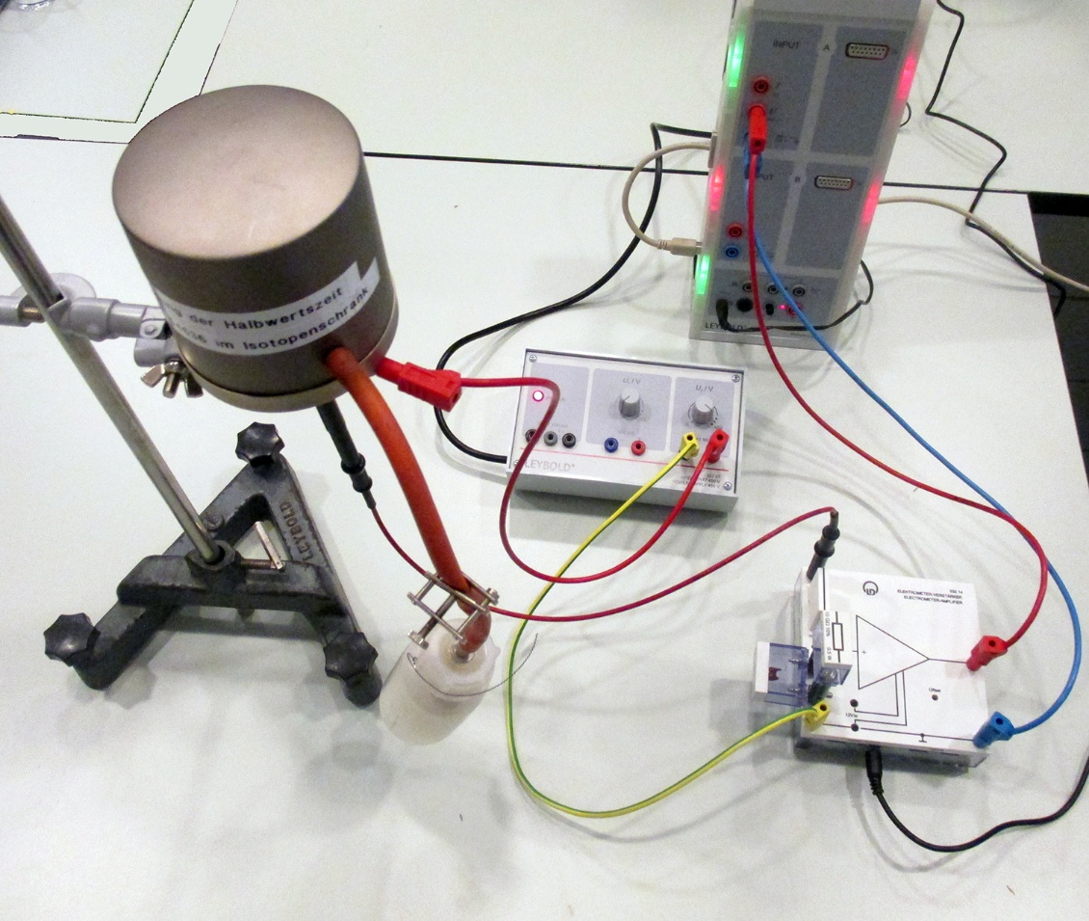

Durchführung
Messung vorbereiten
Man legt eine Spannung von 450V an die Kammer an. Die Auswertung erfolgt mit dem Computerprogramm CassyLab, dort das Programm Ionisationskammer laden.
Messung durchführen
Nun bläst man durch fünfmaliges festes Zusammendrücken der Plastikflasche das gasförmige Radon 220 in die Ionisationskammer, startet die Messung am Computer und dann darf sich niemand im Umkreis von 2m um das Experiment mehr bewegen. Die Messzeit beträgt 5 Minuten.
- Diagramm übertragen
Übertrage den entscheidenden Teil des Diagramms des Computers auf das Arbeitsblatt.
- Halbwertszeit bestimmen.
Bestimme aus dem Diagramm die Halbwertszeit von Radon und vergleiche Dein Ergebnis mit dem Literaturwert von $t_{1/2}=55s$.

Auswertung
- Diagramm

- Halbwertszeit bestimmen
Trage im Diagramm die ersten vier Halbwertszeiten ein und lies jeweils die dazugehörige Zeit in Sekunden ab. Dann bilde den Mittelwert.
1. Halbwertszeit | 2. Halbwertszeit | 3. Halbwertszeit | 4. Halbwertszeit | Mittelwert
70s | 60s | 65s | 65s | 65s
Die gemittelte Halbwertszeit von Radon 220 beträgt ___65_____ Sekunden.
Vergleich mit dem Literaturwert: Die von uns gemessene Halbwertszeit liegt 10s über dem Literaturwert.

Messung der Halbwertszeit von Ba-137m
https://tetfolio.fu-berlin.de/web/1301290
Aus einem Präparat wird durch eine Flüssigkeit (Elutionslösung) ein radioaktives Präparat Ba-137m gespült und aufgefangen. Das ist angeregtes Barium, welches unter Aussendung von $γ$- Strahlung zu nicht angeregtem Barium Ba-137 zerfällt. Diese Halbwertszeit wird im Experiment bestimmt.

Aufbau
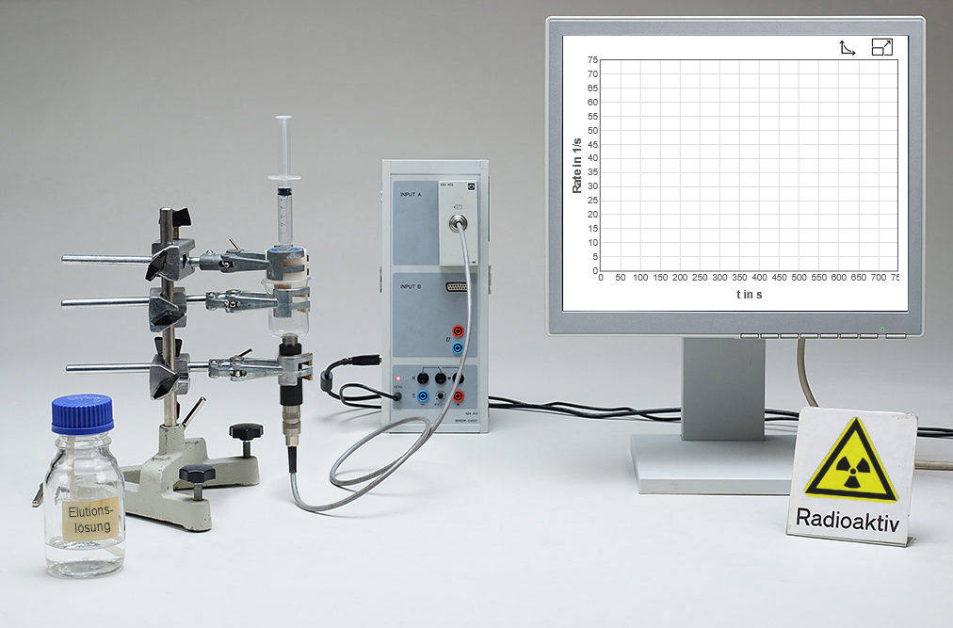

Durchführung
Messung vorbereiten
Am Computer die Software CASSY Lab aufrufen und im Register CASSY des Dialogfensters Einstellungen auf „Anordnung aktualisieren“ klicken. Auf die Darstellung der GM-Box klicken und folgende Einstellungen wählen: Messgröße: Rate RB1, Messbereich: 100 1/s, Torzeit: 12 s. Als Messparameter wählen: automatische Aufnahme, Intervall: 100 ms, Messzeit: 700s. Im Register Darstellung des Dialogfensters Einstellungen auswählen: x-Achse: t, y-Achse: RB1.
Messung starten
Durch die Lehrkraft: Flüssigkeit mit Spritze durch den Isotopengenerator drücken.
Aufzeichnung der Messwerte mit der Taste F9 starten und 700 s die Werte beobachten.
- Diagramm übertragen
Übertrage das Diagramm des Computers auf das Arbeitsblatt.
- Halbwertszeit bestimmen.
Bestimme aus dem Diagramm die Halbwertszeit von angeregtem Barium und vergleiche dein Ergebnis mit dem Literaturwert von $t_{1/2}=156s$.

Auswertung
- Diagramm

- Halbwertszeit bestimmen
Trage im Diagramm die ersten vier Halbwertszeiten ein und lies jeweils die dazugehörige Zeit in Sekunden ab. Dann bilde den Mittelwert.
1. Halbwertszeit | 2. Halbwertszeit | 3. Halbwertszeit | 4.Halbwertszeit | Mittelwert
200 | 190 | 180 | 220 | 198
Die gemittelte Halbwertszeit von Ba-137m beträgt __198___ Sekunden.
Vergleich mit dem Literaturwert: Unser Messwert liegt etwas höher als der Literaturwert.
- Funktionsgleichung bestimmen.
$$A\left(t\right)=60∙e^{-t∙\frac{ln2}{198}}$$

Kontinuierliche Nebelkammer
In diesem Experiment lernst Du zwei Nachweisgeräte zur Detektion von radioaktiven Teilchen kennen und verstehen.

Aufbauten
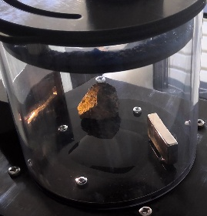
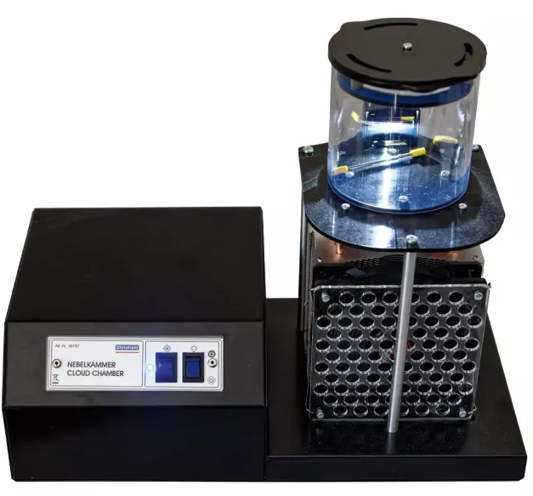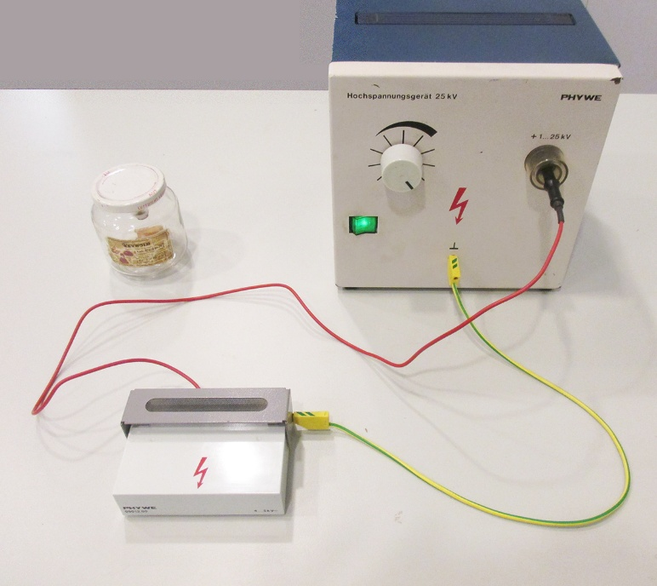

Durchführung
- Beobachtung
Beobachte die Spuren in der Nebelkammer wenn der Thoriumstrahler (mit den gelben Enden) in der Kammer liegt und vergleiche die Beobachtung, wenn das Columbitgestein in der Kammer liegt (zunächst ohne Magnet).
- Erklärung
Sieh Dir dieses Video an: https://www.youtube.com/watch?v=KuSLfCUGZTc und erkläre mit Hilfe der Satzbausteine, wie die Nebelkammer funktioniert.
- Ablenkung durch Magnet
Lege den rechteckigen Neodym Magneten zusammen mit dem Columbitgestein wie auf dem Foto oben links zu sehen in die Kammer und beobachte, ob sich die Spur der Teilchen verändert. Beschreibe Deine Beobachtung und erkläre den Effekt.
- Experiment mit Hochspannung
Auch mit Hochspannung kann man Ionisierung von Teilchen durch radioaktive Teilchen sichtbar machen. Drehe dazu die Hochspannungsquelle gerade so weit hoch, dass am Draht noch keine Überschläge zu sehen sind. Halte dann den Strahler über das Drahtgitter. Beschreibe Deine Beobachtung und erkläre den Effekt anhand der Grafik.

Auswertung
- Beobachtung
Unterschiedlich dicke Nebelspuren werden in einem Tröpfchenregen sichtbar. Sie verschwinden nach kurzer Zeit wieder. Es gibt kürzere und längere Spuren.
- Erklärung
In einer Nebelkammer wird eine geschichtete Alkoholatmosphäre erzeugt, indem die Kammer unten gekühlt wird. So entsteht im Zwischenraum übersättigter Alkoholdampf. Der übersättigte Dampf kondensiert, sobald sich ein Kondensationskeim hierfür findet. Diese Rolle übernehmen Teilchen, die durch auf die Nebelkammer treffende Strahlung ionisiert wurden. Jede Ionisation führt sofort zur Nebelbildung.
- Ablenkung durch Magnet
Mit dem Magneten sind einige der Spuren leicht gebogen.
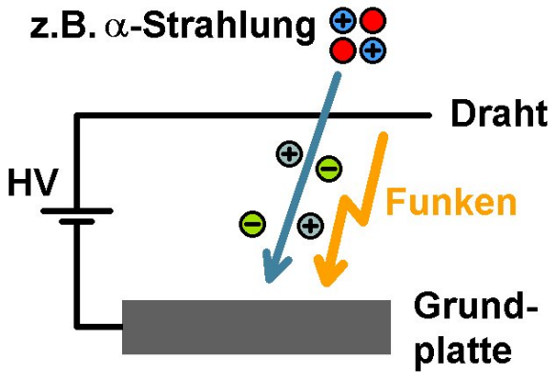
- Experiment mit Hochspannung
Beobachtung:
Nähert man das Präparat dem Drahtgeflecht gibt es Funkenentladungen vom Drahtgeflecht zum geerdeten Draht.
Erklärung:
Ionisierende Strahlung erzeugt in der Luft Ionen, also geladenen Teilchen, die durch die Hochspannung stark beschleunigt werden und weitere Teilchen ionisieren. Es entstehen zahlreiche Ladungsträger, die die Luft im Hochspannungsfeld leitend machen, so dass ein Kurzschlussstrom fließen kann, der die Ladungsträger abfließen lässt. Danach beginnt der Prozess von vorn.

Arten ionisierender Strahlung
https://tetfolio.fu-berlin.de/web/980356
Mit Hilfe dieses Experiments ist es möglich, $α$ -, $β$ - und $γ$ - Strahler zu identifizieren. Es handelt sich um ein interaktives Bildschirmexperiment, das nur am Computer durchgeführt wird.

Aufbau
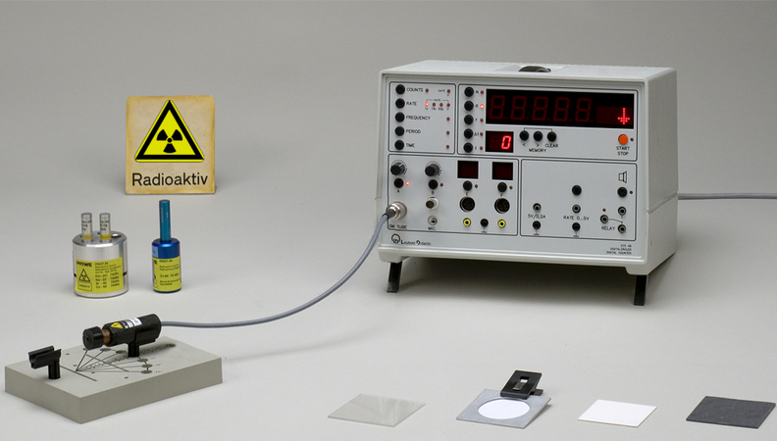

Durchführung
Rufe die Webseite https://tetfolio.fu-berlin.de/web/993472 auf. Als Experimentiermaterial stehen drei verschiedene Strahler, die jeweils nur eine Strahlungsart aussenden, sowie vier verschiedene Absorbermaterialien (Plexiglas, Papier, Pappe und Blei) zur Verfügung.
Setze durch Anklicken die verschiedenen Strahler und die verschiedenen Absorber in die Halterung. Das Bedienpanel des Messgeräts kann durch Anklicken vergrößert werden. Es wird die Zählrate für jeweils 60s bestimmt. Nicht vergessen, die Kappe vom Zählrohr zu entfernen. Der Lautsprecher kann wahlweise an- und ausgeschaltet werden.
- Nullrate messen
Ohne Präparat mit einer Messzeit von 60 s zweimal die Nullrate messen.
- Messung Absorber
Nun die bereinigten Zählraten für alle Präparate bei 2cm Abstand des Zählrohrs mit den verschiedenen Absorbern messen.
- Messung Abstand
Bestimme die Zählrate für alle Präparate ohne Absorber auch noch für
4cm Entfernung zwischen Präparat und Zählrohr.
- Ergebnis
Begründe anhand der Messwerte, um welche Strahlungsart es sich bei den verschiedenen Strahlern handelt.

Auswertung
- Nullratenmessung mit jeweils 60s Messzeit
Versuch Nr. | Messung 1 | Messung 2 | Durchschnitt
Zerfälle | 0,26 /s | 0,41 /s | 0,34 /s
Die Nullrate beträgt im Durchschnitt ____0,31_______ Zerfälle pro Sekunde.
- Messung Absorber
Absorber | Am-241 /s | Sr-90 /s | Co-60 /s
ohne | 115 | 485 | 16,4
Plexiglas | 6,8 | 158 | 14,9
Papier | 7,9 | 467 | 16,4
Pappe | 7,5 | 376 | 16,12
Blei | 0,3 | 0,5 | 15,51
- Messung Abstand
Abstand | Am-241 /s | Sr-90 /s | Co-60 /s
2cm | 115 | 485 | 16,4
4cm | 1,2 | 52 | 3,0
- Ergebnis
Am-241 ist ein Alphastrahler, da er schon durch Papier stark geschwächt wird und nur eine geringe Reichweite hat.
Sr-90 ist ein Betastrahler, da er erst durch Blei wirklich absorbiert wird uns ansonsten eine mittlere Reichweite hat.
Co-60 ist ein Gammastrahler, da sich seine Strahlung selbst durch Blei kaum abschirmen lässt.

Übersicht und Testfragen
Benenne die gezeigten Strahlenarten und ergänze die fehlenden Zellen der Tabelle.
$γ$ – Strahlung | 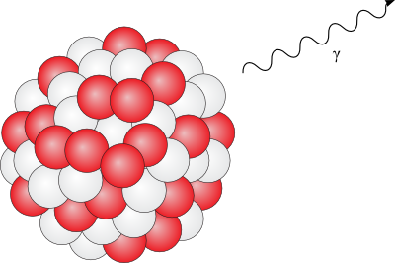 | $$0$$ | m bis km je nach Energie | Blei | Der Kern geht von einem angeregten Zustand in einen niederenergetischen Zustand über |  | $${}_{56}^{137}{{Ba}^{*}}→{}_{56}^{137}{Ba}+γ$$ | nicht ablenkbar
$γ$ – Strahlung | Photonen $γ$elektrom. Strahlung
$β^{+}$– Strahlung | 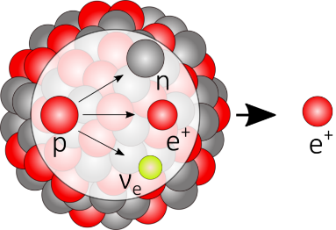 | $$+e$$ | einige m | Einige mm  Gewebe | Ein Kernproton wandelt sich um in ein Kernneutron und ein Positron, das emittiert wird. | 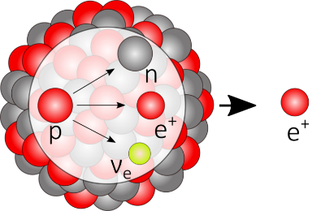 | $${}_{11}^{22}{Na}→{}_{10}^{22}{Ne}+e^{+}+ν_{e}$$ | leicht ablenkbar
$β^{+}$– Strahlung | Positronen $e^{+}$
$β^{-}$– Strahlung | 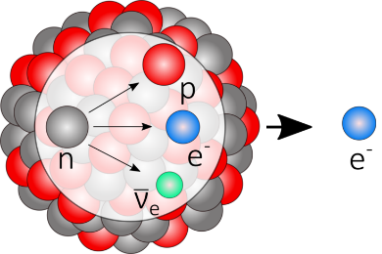 | $$-e$$ | einige m | Einige Millimeter  Aluminium | Ein Kernneutron wandelt sich um in ein Kernproton und ein Elektron, das emittiert wird. | 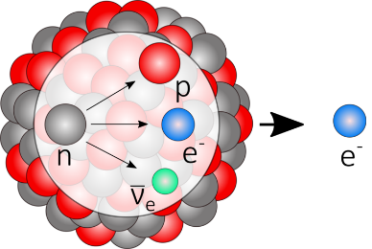 | $${}_{55}^{137}{Cs}→{}_{56}^{137}{Ba}+e^{-}+{\overline{ν}}_{e}$$ | leicht ablenkbar
$β^{-}$– Strahlung | Elektronen $e^{-}$
$α$ – Strahlung | 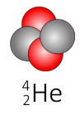 | $$+2e$$ | einige cm | Papier | Zwei Neutronen und zwei Protonen bilden ein α-Teilchen, das emittiert wird. | 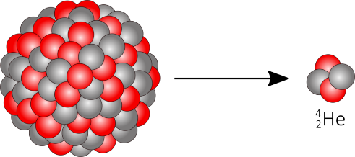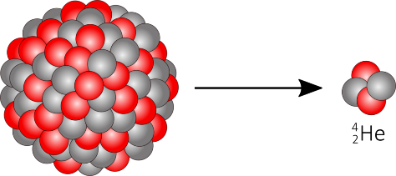 | $${}_{95}^{241}{Am}→{}_{93}^{237}{Np}+{}_{2}^{4}{He}$$ | schwer ablenkbar
$α$ – Strahlung | Heliumkernen ${}_{2}^{4}{He}$
Strahlenart | Besteht aus | Ladung | Reichweite in Luft | Abschirmung  durch | Vorgang im Kern | Zerfall im  Modell | Beispiel-  zerfall | Ablenkung  im Magnetfeld
Benenne mindestens fünf Quellen radioaktiver Strahlung, die in Deiner Umgebung zu finden sind.

Welcher mathematischen Funktion folgt das Abstandsgesetz? Gib auch ein Beispiel einer solchen Funktion an.

Was ist die Nullrate bei einem Experiment mit dem Geiger-Müller-Zählrohr?

Wie kannst Du Dich vor radioaktiver Strahlung schützen?

Was bedeuten die Begriffe Halbwertszeit und Halbwertsdicke?

Nenne drei verschiedene Geräte, mit denen man radioaktive Strahlung nachweisen kann.

Welche Strahlenart ist am gefährlichsten für den Menschen?

Radioaktivität – Arbeitsheft von

Aufgabe
In diesem Arbeitsheft sind 8 Experimentierstationen beschrieben.
Deine Aufgabe ist es, zusammen mit Deiner Gruppe die Experimente nach der Anleitung durchzuführen. Dabei überträgt jedes Gruppenmitglied die Messwerte in sein Arbeitsheft und führt selbstständig die Auswertung durch.
Für jede Station habt ihr eine Unterrichtsstunde Zeit. Auf der letzten Doppelseite fasst ihr Euer Wissen über Radioaktivität zusammen.

Sicherheitsanweisungen
An fast jeder Station wird mit radioaktiven Präparaten gearbeitet, dabei gelten folgende Regeln:
- Die Präparate werden von der Lehrkraft ausgegeben und im Experiment montiert. Sofort im Anschluss an die Messung die Lehrkraft informieren, damit diese sie wieder zurücknimmt.
- Die Präparate sind stets im Auge zu behalten und so zu verwenden, dass die Strahlenbelastung so gering wie möglich bleibt. (Abstand, Expositionsdauer, Abschirmung beachten)
- Mit Ausnahmen in Station 4 und 6 bleiben die Abdeckkappen auf den Zählrohren.
- Niemals Präparate auf Personen richten.
- Es wird nicht gegessen oder getrunken und nach dem Experimentieren werden die Hände gewaschen.
- Schwangere müssen dieser Unterrichtseinheit fernbleiben.

Abgabe am 19.3.2025

Radioaktivität in der Umgebung
In diesem Experiment werden die Aktivitäten verschiedener Alltagsmaterialien untersucht.

Aufbau
Folgende Materialien sind für die Messung bereitgestellt:
Oben: Kochsalz (NaCl), Diätsalz (KaCl), Bims, Salzstück aus Gorleben, Glühstrumpf alt.
Mitte: Kaliumdünger, Granit, Tabak, Messgerät, Glühstrumpf neu
Unten: Wecker mit Leuchtzeigern, Teller mit Uranfarbe, Pechblende (Uraninit).

Durchführung
Das Zählgerät wird durch Drücken der mittleren Taste für mehr als 5s angeschaltet. Mit der Taste Count wird die Messzeit von 1 Minute eingestellt und mit der An-/Austaste die Messung gestartet. Die rote Lampe und das akustische Klicken zeigen die detektierten radioaktiven Zerfälle an.
- Nullrate messen
Dazu alle Materialien weit vom Messgerät entfernen, dann 2-mal mit einer Messzeit von 60 s die Anzahl der Zerfälle durch die Hintergrundstrahlung messen.
- Materialien messen
Jedes Material mit möglichst geringem Abstand vom Messgerät platzieren und jeweils zwei Mal 60s messen.
- Diagramm zeichnen
Erstelle ein Säulendiagramm, welches die gemessenen Zählraten darstellt. Sortiere dabei die Materialien nach der Zählrate und trenne hohe und niedrige Zählraten mit zwei y-Achsen.
- Ergebnis notieren
Formuliere drei Aussagen zu den Messungen, die die Ergebnisse zusammenfassen.

Auswertung
- Nullratenmessung mit jeweils 60s Messzeit.
 | 1. Messung | 2. Messung | Durchschnitt
Zerfälle
- Impulse der Materialien mit jeweils 60s Messzeit.
Material | 1. Messung | 2. Messung | Durchschnitt  minus Nullrate
Glühstrumpf (alt)
Glühstrumpf (neu)
Tabak
Tellerglasur
Kochsalz (NaCl)
Diätsalz (KaCl)
Kaliumdünger
Granit
Bims
Historische Uhr
Pechblende
Salzstück aus Gorleben
- Diagramm zeichnen.

- Ergebnisse formulieren.
Aussage 1:
Aussage 2:
Aussage 3:

Abstandsgesetz
In diesem Experiment wird die Abhängigkeit der Aktivität vom Abstand der Strahlenquelle untersucht.

Aufbau

Durchführung
- Nullrate messen
Ohne Präparat 2-mal mit einer Messzeit von 60 s die Zählrate messen. Zur Einstellung der Messzeit den Knopf „RATE“ am Zählgerät so oft drücken, bis die Lampe für die gewünschte Messzeit leuchtet und rechte LED auf „N“ einstellen, dann auf „START/STOP“ drücken. Wenn die Messzeit vorbei ist, wird das Ergebnis angezeigt, notieren, dann wieder auf „START/STOP“ drücken, die Taste „Clear“ betätigen und wieder von vorne anfangen.
- Messung durchführen
Präparat einsetzen. Den Abstand zwischen Zählrohr und Präparat so wie unten angegeben einstellen, dabei darauf achten, dass sich Zählrohr und Präparat in einer Linie befinden. Das Papier zwischen Präparat und Zählrohr nicht vergessen. Jeweils 2-mal mit folgenden Einstellungen messen:
- 0 cm, 1 cm, 2 cm und 3 cm mit 10 s Messzeit.
- 5 cm, 7 cm, 10 cm, 15 cm, 20 cm und 30cm, jeweils mit 60 s Messzeit.
- Diagramm zeichnen
Trage die gemittelten und um die Nullrate bereinigten Messwerte der Zählrate in das Diagramm ein.
- Analyse
Bestimme den „Halbwertsabstand“ $d_{1/2}$ und gib damit die mathematischen Funktion an, die dem Diagrammverlauf entspricht. $A\left(d\right)=A_{0}∙e^{-d∙\frac{ln\left(2\right)}{d_{1/2}}}$

Auswertung
- Nullratenmessung mit jeweils 60s Messzeit.
 | Messung 1 | Messung 2 | Durchschnitt
Zerfälle
- Messreihe
Abstand | Messung 1 | Messung 2 | Durchschnitt | Messzeit | Impulse pro 60s | Impulse abzgl. Nullrate
0 cm |  |  |  | 10s
1 cm |  |  |  | 10s
2 cm |  |  |  | 10s
3 cm |  |  |  | 10s
5 cm |  |  |  | 60s
7 cm |  |  |  | 60s
10 cm |  |  |  | 60s
15 cm |  |  |  | 60s
20 cm |  |  |  | 60s
30 cm |  |  |  | 60s
- Diagramm

- Analyse
Der Halbwertsabstand beträgt $d_{1/2}=$
Die Abstandsfunktion lautet $A\left(d\right)=$

Ablenkung von Strahlung im Magnetfeld
In diesem Experiment wird die Ablenkung von Strahlenarten durch ein Magnetfeld untersucht.

Aufbau
21

Durchführung
- Messung ohne Magnet
Messt für jedes Präparat ($α$ - Strahler: $Am-241$, $γ$ - Strahler: $Ra-226$) die Anzahl der
Impulse pro Minute (60s Messzeit) für alle einstellbaren Winkel.
- Bei Americium den Kollimator mit der Bezeichnung 21 in den Strahlengang einfügen. Die Kappe des Zählrohrs auf den Abstand 2cm einstellen.
- Bei Radium den Kollimator mit der Bezeichnung 14 sowie ein Blatt Papier in den Strahlengang einfügen. Die Kappe des Zählrohrs auf den Abstand 5cm einstellen. Das eingravierte T von TY-935 auf dem Strahler zeigt nach oben.
- Messung mit Magnet
Wiederholt die Messung für jedes Präparat mit montierten Magneten.
- Diagramm zeichnen
Trage die Messwerte in die vorgegebenen Diagramme ein. Verwende dabei für jedes Präparat eine andere Farbe.
- Untersuche das Magnetfeld
Finde mit Hilfe des Kompasses heraus wohin das Magnetfeld zwischen den Magneten zeigt, nach oben oder nach unten?
- Analyse
Erinnert euch (ggf. nachschlagen): Was ist die Lorentz-Kraft? Erklärt damit eure Messergebnisse. Beachtet dabei, dass $α$-Strahlung positiv, $β^{-}$-Strahlung negativ und $γ$-Strahlung ungeladen ist.
- Bonus (inkl. Recherche): $β^{+}$ - Strahlung ist auch positiv geladen und wird deshalb zur gleichen Seite abgelenkt, wie $α$ - Strahlung. $β^{+}$ - Strahlung hat aber eine erheblich kleinere Masse ($α$ - Strahlung ist etwa 7300mal so schwer). Kann man die beiden Strahlungsarten trotzdem mit Hilfe eines Magnetfelds voneinander unterscheiden?

Auswertung
- Messung ohne Magnet (Zählrate für 60s)
Präparat | -45° | -30° | -15° | 0° | 15° | 30° | 45°
$Am-241 \left(α\right)$
$$Ra-226 \left(β^{-}\right)$$
- Messung mit Magnet (Zählrate für 60s)
Präparat | -45° | -30° | -15° | 0° | 15° | 30° | 45°
$Am-241 \left(α\right)$
$$Ra-226 \left(β^{-}\right)$$
- Diagramm

- Magnetfeld
Das Magnetfeld im Inneren der Magnete zeigt von ________________________________.
- Analyse

Abschirmung von radioaktiver Strahlung
In diesem Experiment wird die Abschirmung von $β^{-}$- und $γ$ - Strahlung untersucht.

Aufbau

Durchführung
- Messung von Cs-137
Cs-137 ist ein $β^{-}$ und ein $γ$ - Strahler. Die $γ$ – Strahlung dominiert aufgrund ihrer hohen Energie. Führe für 0-8 Bleiplatten die Messung mit 60s Messzeit durch. Der Abstand Präparat - Zählrohrkappe ist auf 2cm einzustellen.
- Messung von Kr-85
Kr-85 ist ein $β^{-}$-Strahler. Wiederhole das Experiment mit Papier. Dieses Zählrohr muss ohne Schutzkappe betrieben werden, aber in keinem Fall darf das Eintrittsfenster berührt werden! Das Eintrittsfenster ist auf 2cm Abstand zum Präparat einzustellen.
- Diagramme zeichnen
Trage die Messwerte in die vorgegebenen Diagramme ein.
- Halbwertsdicke
Bestimme die Halbwertsdicke $d_{1/2}$ (bei wie vielen Schichten hat sich die Anzahl der Impulse halbiert?) und stelle damit jeweils eine Funktionsgleichung auf.
$$A\left(d\right)=A_{0}∙e^{-d∙\frac{ln\left(2\right)}{d_{1/2}}}$$
- Bonus:
$α$ - Strahlung kann schon die oberste Hautschicht nicht durchdringen, während $β$ - Strahlung die Haut überwindet und $γ$ - Strahlung den Körper praktisch vollständig durchdringt. Deshalb halten viele Menschen $γ$ - Strahlung für die gefährlichste Strahlung. Das stimmt jedoch nur teilweise. Begründet, warum es sehr gefährlich ist, wenn ein $α$ - Strahler in die Blutbahn gerät im Vergleich zu einem $γ$ – Strahler.

Auswertung
- Messung von Cs - 137 ($γ$ – Strahlung), Abschirmung mit Blei
Aktivität | 0mm | 2mm | 4mm | 6mm | 8mm | 10mm | 12mm | 14mm | 16mm
Cs - 137
- Messung von Kr - 85 ($β^{-}$– Strahlung), Abschirmung mit Papier von 80g/m²
Aktivität | 0 | 1 | 2 | 3 | 4 | 5 | 6 | 7 | 8
Kr – 85
- Diagramme zeichnen

- Halbwertsdicke
 | $γ$ – Strahlung durch Blei | $β^{-}$ - Strahlung durch Papier
Halbwertsdicke $d_{1/2}$
Abschirmungsfunktion $A\left(d\right)$

Messung der Halbwertszeit von Radon
In einer Plastikflasche befindet sich Thoriumsalz. Durch den Zerfall von Thorium-232 wird in der Plastikflasche ständig gasförmiges Radon-220 gebildet, welches wiederum mit relativ kurzer Halbwertszeit unter Aussendung von $α$- Strahlung zerfällt. Diese Halbwertszeit wird im Experiment bestimmt. Zwischen Hülle und Mittelpunkt eines Metallzylinders wird eine hohe Spannung angelegt. Wenn ionisierende Strahlung Luftteilchen im Zylinder ionisiert, entstehen Ladungen, die durch die äußere Spannung einen Strom erzeugen, der gemessen wird. Höhere Radioaktivität erzeugt höheren Strom.

Aufbau

Durchführung
Messung vorbereiten
Man legt eine Spannung von 450V an die Kammer an. Die Auswertung erfolgt mit dem Computerprogramm CassyLab, dort das Programm Ionisationskammer laden.
Messung durchführen
Nun bläst man durch fünfmaliges festes Zusammendrücken der Plastikflasche das gasförmige Radon 220 in die Ionisationskammer, startet die Messung am Computer und dann darf sich niemand im Umkreis von 2m um das Experiment mehr bewegen. Die Messzeit beträgt 5 Minuten.
- Diagramm übertragen
Übertrage den entscheidenden Teil des Diagramms des Computers auf das Arbeitsblatt.
- Halbwertszeit bestimmen.
Bestimme aus dem Diagramm die Halbwertszeit von Radon und vergleiche Dein Ergebnis mit dem Literaturwert von $t_{1/2}=55s$.

Auswertung
- Diagramm

- Halbwertszeit bestimmen
Trage im Diagramm die ersten vier Halbwertszeiten ein und lies jeweils die dazugehörige Zeit in Sekunden ab. Dann bilde den Mittelwert.
1. Halbwertszeit | 2. Halbwertszeit | 3. Halbwertszeit | 4. Halbwertszeit | Mittelwert
Die gemittelte Halbwertszeit von Radon 220 beträgt ____________ Sekunden.
Vergleich mit dem Literaturwert: __________________________________________________________
________________________________________________________________________________________

Messung der Halbwertszeit von Ba-137m
Aus einem Präparat wird durch eine Flüssigkeit (Elutionslösung) ein radioaktives Präparat Ba-137m gespült und aufgefangen. Das ist angeregtes Barium, welches unter Aussendung von $γ$- Strahlung zu nicht angeregtem Barium Ba-137 zerfällt. Diese Halbwertszeit wird im Experiment bestimmt.

Aufbau

Durchführung
Messung vorbereiten
Am Computer die Software CASSY Lab aufrufen und im Register CASSY des Dialogfensters Einstellungen auf „Anordnung aktualisieren“ klicken. Auf die Darstellung der GM-Box klicken und folgende Einstellungen wählen: Messgröße: Rate RB1, Messbereich: 100 1/s, Torzeit: 12 s. Als Messparameter wählen: automatische Aufnahme, Intervall: 100 ms, Messzeit: 700s. Im Register Darstellung des Dialogfensters Einstellungen auswählen: x-Achse: t, y-Achse: RB1.
Messung starten
Durch die Lehrkraft: Flüssigkeit mit Spritze durch den Isotopengenerator drücken.
Aufzeichnung der Messwerte mit der Taste F9 starten und 700 s die Werte beobachten.
- Diagramm übertragen
Übertrage das Diagramm des Computers auf das Arbeitsblatt.
- Halbwertszeit bestimmen.
Bestimme aus dem Diagramm die Halbwertszeit von angeregtem Barium und vergleiche dein Ergebnis mit dem Literaturwert von $t_{1/2}=156s$.

Auswertung
- Diagramm

- Halbwertszeit bestimmen
Trage im Diagramm die ersten vier Halbwertszeiten ein und lies jeweils die dazugehörige Zeit in Sekunden ab. Dann bilde den Mittelwert.
1. Halbwertszeit | 2. Halbwertszeit | 3. Halbwertszeit | 4.Halbwertszeit | Mittelwert
Die gemittelte Halbwertszeit von Ba-137m beträgt ____________ Sekunden.
Vergleich mit dem Literaturwert: ___________________________________________________________
_________________________________________________________________________________________
- Funktionsgleichung bestimmen.
$$A\left(t\right)=$$

Kontinuierliche Nebelkammer
In diesem Experiment lernst Du zwei Nachweisgeräte zur Detektion von radioaktiven Teilchen kennen und verstehen.

Aufbauten

Durchführung
- Beobachtung
Beobachte die Spuren in der Nebelkammer wenn der Thoriumstrahler (mit den gelben Enden) in der Kammer liegt und vergleiche die Beobachtung, wenn das Columbitgestein in der Kammer liegt (zunächst ohne Magnet).
- Erklärung
Sieh Dir dieses Video an: https://www.youtube.com/watch?v=KuSLfCUGZTc und erkläre mit Hilfe der Satzbausteine, wie die Nebelkammer funktioniert.
- Ablenkung durch Magnet
Lege den rechteckigen Neodym Magneten zusammen mit dem Columbitgestein wie auf dem Foto oben links zu sehen in die Kammer und beobachte, ob sich die Spur der Teilchen verändert. Beschreibe Deine Beobachtung und erkläre den Effekt.
- Experiment mit Hochspannung
Auch mit Hochspannung kann man Ionisierung von Teilchen durch radioaktive Teilchen sichtbar machen. Drehe dazu die Hochspannungsquelle gerade so weit hoch, dass am Draht noch keine Überschläge zu sehen sind. Halte dann den Strahler über das Drahtgitter. Beschreibe Deine Beobachtung und erkläre den Effekt anhand der Grafik.

Auswertung
- Beobachtung

- Erklärung
In einer _________________ wird eine geschichtete _________________ erzeugt, indem die Kammer unten _________________ wird. So entsteht im Zwischenraum _________________ Alkoholdampf. Der _________________ Dampf _________________, sobald sich ein _________________ hierfür findet. Diese Rolle übernehmen _________________, die durch auf die Nebelkammer treffende _________________ _________________ wurden. Jede _________________ führt sofort zur _________________.
Ionisation; kondensiert; gekühlt; ionisiert; übersättigter; Teilchen; Strahlung; Nebelkammer;
übersättigte; Alkoholatmosphäre; Kondensationskeim; Nebelbildung
- Ablenkung durch Magnet

- Experiment mit Hochspannung
Beobachtung:

Erklärung:

Arten ionisierender Strahlung
Mit Hilfe dieses Experiments ist es möglich, $α$ -, $β$ - und $γ$ - Strahler zu identifizieren. Es handelt sich um ein interaktives Bildschirmexperiment, das nur am Computer durchgeführt wird.

Aufbau

Durchführung
Rufe die Webseite https://tetfolio.fu-berlin.de/web/993472 auf. Als Experimentiermaterial stehen drei verschiedene Strahler, die jeweils nur eine Strahlungsart aussenden, sowie vier verschiedene Absorbermaterialien (Plexiglas, Papier, Pappe und Blei) zur Verfügung.
Setze durch Anklicken die verschiedenen Strahler und die verschiedenen Absorber in die Halterung. Das Bedienpanel des Messgeräts kann durch Anklicken vergrößert werden. Es wird die Zählrate für jeweils 60s bestimmt. Nicht vergessen, die Kappe vom Zählrohr zu entfernen. Der Lautsprecher kann wahlweise an- und ausgeschaltet werden.
- Nullrate messen
Ohne Präparat mit einer Messzeit von 60 s zweimal die Nullrate messen.
- Messung Absorber
Nun die bereinigten Zählraten für alle Präparate bei 2cm Abstand des Zählrohrs mit den verschiedenen Absorbern messen.
- Messung Abstand
Bestimme die Zählrate für alle Präparate ohne Absorber auch noch für
4cm Entfernung zwischen Präparat und Zählrohr.
- Ergebnis
Begründe anhand der Messwerte, um welche Strahlungsart es sich bei den verschiedenen Strahlern handelt.

Auswertung
- Nullratenmessung mit jeweils 60s Messzeit
Versuch Nr. | Messung 1 | Messung 2 | Durchschnitt
Zerfälle
Die Nullrate beträgt im Durchschnitt _________________ Zerfälle pro Sekunde.
- Messung Absorber
Absorber | Am-241 /s | Sr-90 /s | Co-60 /s
ohne
Plexiglas
Papier
Pappe
Blei
- Messung Abstand
Abstand | Am-241 /s | Sr-90 /s | Co-60 /s
2cm
4cm
- Ergebnis
Am-241 ist ein

Sr-90 ist ein

Co-60 ist ein

Übersicht und Testfragen
Ergänze die fehlenden Zellen der Tabelle.
$γ$ – Strahlung
$β^{+}$– Strahlung |  |  |  |  | Ein Kernproton wandelt sich um in ein Kernneutron und ein Positron und ein Neutrino, die  emittiert werden.
$β^{-}$– Strahlung
$α$ – Strahlung
 | Besteht aus | Ladung | Reichweite in Luft | Abschirmung  durch | Vorgang im Kern | Zerfall im  Modell | Beispiel-  zerfall | Ablenkung  im Magnetfeld
Benenne mindestens fünf Quellen radioaktiver Strahlung, die in Deiner Umgebung zu finden sind.

Welcher mathematischen Funktion folgt das Abstandsgesetz? Gib auch ein Beispiel einer solchen Funktion an.

Was ist die Nullrate bei einem Experiment mit dem Geiger-Müller-Zählrohr?

Wie kannst Du Dich vor radioaktiver Strahlung schützen?

Was bedeuten die Begriffe Halbwertszeit und Halbwertsdicke?

Nenne drei verschiedene Geräte, mit denen man radioaktive Strahlung nachweisen kann.

Welche Strahlenart ist am gefährlichsten für den Menschen?

